MUSTERLEISTUNGSVERZEICHNIS

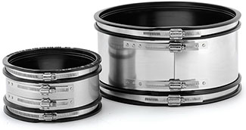

Kupplung Canada Plus, Typ 2A

Kupplung Canada Plus Typ 2A für erdverlegte und oberirdische Rohrsysteme innerhalb und außerhalb von Gebäuden, zum Verbinden zweier Spitzenden von Steinzeugrohren gleicher Nennweite.

Steinzeugrohr DN/Lastreihe __________________

Artikelnummer __________________

____ Stück ____ EP ____ GP

Fabrikat: MÜCHER DICHTUNGEN oder gleichwertig
50226 Frechen, T +49 2234 928 03-0, F -55
Druckdichtigkeit: 0.6 bar Wasser / - 0.3 bar Vakuum
Hochdruckspülfestigkeit: 120 bar
Korrosionsresistenz: TOX®-Technologie
Dichtungsmaterial: EPDM Dichtprofil mit Führungsrillen nach DIN EN 681-1
Edelstahl: V2A/1.4301 nach DIN EN 10088-2
Temperaturbeständigkeit: -40°C bis +120°C, kurzfristige Spitzentemperatur +160°C
Norm/Zulassung: DIN EN 295-4, DIN EN 16397-2, CE15

